Приложение 1
Игра «Да или нет»
1.Прихватка произошла от слова «прихватывать» (да)
2.Гиперссылки это то, что и управляющие кнопки (нет)
3.Прихватку можно изготовить только из кусочков ткани (нет)
4.Макет слайда определяет, как будут на слайде размещаться различные объекты: заголовок, текст, изображения и т.д. (да)
5.Прихватка может служить украшением интерьера кухни (да)
6.Появление объекта на слайде может сопровождаться различными звуками (да)
Приложение 2
История прихватки
Сообщение обучающихся.
Прихватка прошла свою эволюцию в жилище человека и имеет длинную историю.
Бесспорно, что самая ранняя форма прихватки появилась, когда человек стал приобретать кулинарные навыки у огня. Возможно, шкуры животных служили первым материалом. Но все-таки, текстиль и пряжа стали основными материалами для этого изделия. Беден стол или богат, но прихватка оставалась неизменным спутником горячего горшка.
Путь прихватки можно только представить. Ведь ими часто пренебрегают, и среди прочей кухонной утвари она всегда находится на заднем плане. Как правило, женщины редко приобретали прихватки. Они всегда шились из остатков тканей, пряжи, одежды. Но отдавая так много времени кухне, женщины всегда старались украшать повседневные предметы домашнего обихода, подчиняя общему стилю, отдавая дань моде или собственному вкусу и мастерству. В этих вопросах женщины всегда были изобретательны. Так простая тряпочка превратилась в модный и стильный аксессуар.
Рассвет пэчворка (лоскутного шитья) в 19 веке сделал эту безделицу более удобной и декоративной одновременно. Экономные переселенцы в Америке воплотили в прихватках всё многообразие блоков и стёжки. Мода в 1920-х сделала прихватку очень неубедительной и
просто элегантным аксессуаром кухни из трикотажных кружев.
В настоящее время прихватки также популярны, их чаще всего изготавливают из лоскутков. Лоскутная техника – довольно кропотливое занятие. Оно требует внимания и терпения. Прежде чем приступить к изготовлению прихватки, необходимо продумать рисунок, цветовые сочетания. Предлагаю выполнить на прихватке аппликацию, используя элементы алтайского национального орнамента

Приложение 3
Алтайские сказки «Ячменное зерно»
Хорошие дни не забываются, добрые дела – вечно в памяти. В давние времена порхала по нашим лесам веселая синица, насвистывала свои песенки.
Однажды в зимнюю пору навалилась беда: из черной тучи хлынул дождь. И не утихал девять дней. А на десятый день запощелкивал мороз, и вся земля покрылась толстой коркой льда. Животные копытами пробить его не могли, зубами не могли прогрызть. Ни одной травинки нельзя было достать. Весь скот погиб голодной смертью.
Люди позабыли вкус мяса. В котлах кипятили пустую воду. Старики умирали от голода. Крепкие молодцы обессилели. Девушки разучились улыбаться. Беда придавила всех, как темная ночь. Вместо песен – всюду глухие стоны. Даже птицы приумолкли. Только синица насвистывала свои простые песенки. А когда увидела умирающих людей – задумалась: "Как им помочь? Как спасти народ от голодной смерти?" Много раз ей случалось летать далеко в степь. Там она видела русских людей. Те люди жили в домах. Землю пахали, хлеб сеяли. Женщины пекли калачи в жарких печах. Перелетных синиц хлебными крошками подкармливали. Вкуснее тех крошек ничего на свете нет!
Синица все припомнила и, бойко подпрыгнув на ветке, людям гор сказала:
– Я вам помогу.
Она взвилась в воздух и полетела в сторону степей.
Умирающие люди проводили ее глазами и вздохнули:
– Разве такая маленькая птичка может спасти народ? Не под силу ей…
А все-таки посматривали туда, куда она улетела, и ждали.
Солнце поднялось высоко, весеннее тепло растопило ледяную корку. Загремели ручьи, зазеленела молодая трава. Голодные люди, едва передвигаясь, выкапывали из земли и ели корни травы кандык, А сами все посматривали вверх:
– Не видно синицы…
– Наверно, злой коршун настиг, острыми когтями разорвал, кривым клювом расклевал…
А бойкая синица все летела и летела высоко над землей. В степях шумел ковыль, березки начинали одеваться зеленью.
Русские мужики пахали землю. На межах – мешки с семенным зерном: пшеница, рожь, ячмень.
Синица покружилась над мешками, а взять зернышко без спроса не посмела. Ударилась она об землю и стала молодой девушкой. Щеки лесными пионами горят, глаза на черную смородину походят. Брови словно крылья птицы в полете.
Подошла девушка к пахарю, поклонилась в пояс и рассказала, что в горах голодают люди.
– Дай мне пшеницы, – попросила она.
– В горах лето короткое, пшеницу осенний мороз убьет, – сказал пахарь. – Я дам тебе ячменного зерна. Он насыпал ячменя в мешок и отдал девушке. А чтобы она не запоздала, подвел ей заседланного коня.
Девушка поблагодарила пахаря и помчалась в горы. А там, за высокой синей скалой, ее поджидал белый волк с хвостом в шестьдесят аршин. Пасть раскрыл, зубы навострил. Ноги у него напряжены, как тетива лука. Вот-вот на коня прыгнет, девушке перервет горло. Она уронила мешок, и ячменное зерно рассыпалось по камням. Конь повернулся и быстрей стрелы полетел домой.
Девушка опять обернулась синицей, спрыгнула на землю и стала набивать клюв драгоценным зерном.
Белый волк бросился на нее, хотел смять, зубами разорвать, но бойкая птичка ускользнула от него. В зубах у волка осталось одно перышко.
Волк ударился о землю и стал зайсаном. Остатки рассыпанных ячменных зерен собрал в приподнятую полу широкой шубы и стал горстями кидать в ненасытный рот.
(3айсан – родовой старшина, князек.)
Синица вернулась к нашим людям и отдала им ячменное зерно.
Снова обернувшись девушкой, она рассказала, как русские землю пашут, хлеб сеют, как в жарких печах пекут калачи.
В долине взрыхлили землю, посеяли зернышки. Осенью собрали урожай. Из ячменных зерен женщины приготовили муку – талкан. Стали чай пить с талка-ном. Хорошо!
Про голод скоро все забыли. На лицах парней появились улыбки, девушки запели песни.
В ту осень в горах играли свадьбы. К девушке, которая принесла ячменное зерно, сватались многие женихи. Все нахваливали ее. Ей надоело слушать льстивые слова, и она опять стала синицей.
Всю зиму по стойбищам летала и распевала свои простые песенки. Подлетит к юрте, сядет на ветку дерева и начнет посвистывать. И всем казалось, что пташка рассказывает про русских. Как они в домах живут, какие вкусные калачи пекут…
И наши люди решили перекочевать поближе к русским. Там они научатся дома строить, для скота сено косить, из муки для себя хлеб стряпать.
Так и сделали.
Жизнь хорошая пошла!..
Приложение 4
Орнамент. Элементы алтайского орнамента.
Сообщение обучающихся.
Исторически сложилось так, что алтайский народ веками стремился в художественной форме выразить своё отношение к жизни, любовь к природе, своё понимание красоты. Люди занимались охотой, скотоводством. Поэтому различные формы орнамента складывались в связи со своеобразием жизни, быта, труда, окружающей природы, климатических условий. За долгие века сформировались национальные традиции орнамента, были созданы способы обработки узоров, их цвет и композиция.
Орнамент (лат. ornemantum — украшение) — узор, основанный на повторе и чередовании составляющих его элементов; предназначается для украшения различных предметов (утварь, оружие, мебель, книги и т. д.), архитектурных сооружений, у первобытных народов также самого человеческого тела (раскраска, татуировка).
Связанный с поверхностью, которую он украшает и зрительно организует, орнамент, как правило, выявляет или акцентирует архитектонику предмета, на который он нанесён. Орнамент либо оперирует отвлечёнными формами, либо стилизует реальные мотивы.
Существенным в алтайском орнаменте, является цвет. Народные мастера хорошо знали о воздействии цвета не только на зрение, но и на психику человека. Алтайцы отдают предпочтение красному цвету. С этими цветом связывается представление тепла, радости, счастья. Красный цвет - цвет огня, которому поклонялись алтайцы. Красный, оранжевый и золотисто-жёлтый, цвета вызывают в нашем сознании сходство с солнцем – источником всего живого на Земле. Голубой, синий, зелёный и белые цвета вызывают ассоциации с небом, озерами, реками Горного Алтая. Недаром Горный Алтай называют голубым, солнечным.
Сохранились древние формы аппликации на кожаных сосудах для кумыса, подушках, кожаной обуви, коврах, кисетах-калтах, сумочках. Также у алтайцев было развито искусство меховой мозаики. Из лапок рыси, горного козла, лисы они шьют шапки, обувь, украшая мозаикой и цветными вставками. Кайма шубы имеет орнамент с острыми углами, напоминающими горы, дополняется также шитьём, бисером, пуговицами и индийскими раковинами.
Платья и чегедеки обильно украшались аппликациями, вышивками по вырезу ворота, вдоль борта, рукавов и подола. Различные вариации мотива «бараньего рога» искусно располагаются по принципу зеркальной симметрии. У алтайцев обычно любой орнамент накладывается на цветной фон, что усиливает его звучание
Каждый узор в орнаменте, его линии, точки, геометрические и роговидные фигуры, завитки имеют своё слово, свою неповторимую легенду.
Основные элементы алтайского орнамента
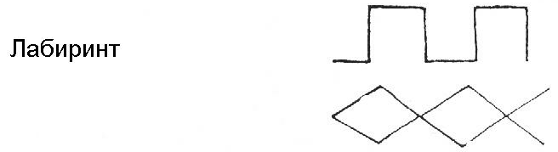
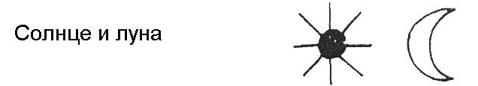

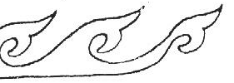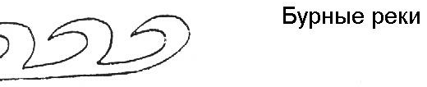
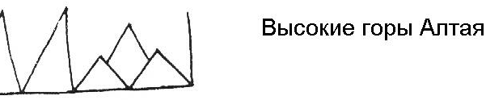

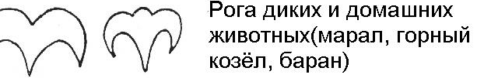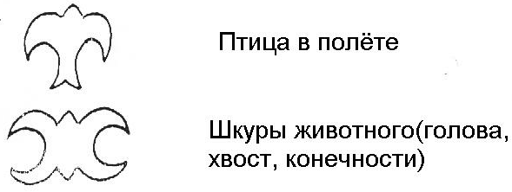

Приложение 5
Технологическая карта
- Запустить программу Microsoft Power Point
- Создать слайд (выбрать макет слайда «Пустой слайд»
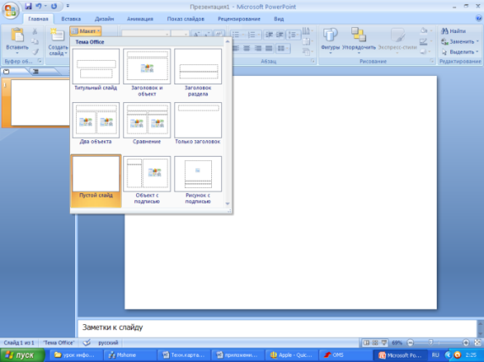
- На каждый слайд разместим отдельный элемент прихватки.
- Прихватка:
Выбрать меню вставка фигуры, выбрать подходящею фигур. (Открыть меню средства рисования двойным щелчком по фигуре. Изменить заливка фигуры и контур фигуры)
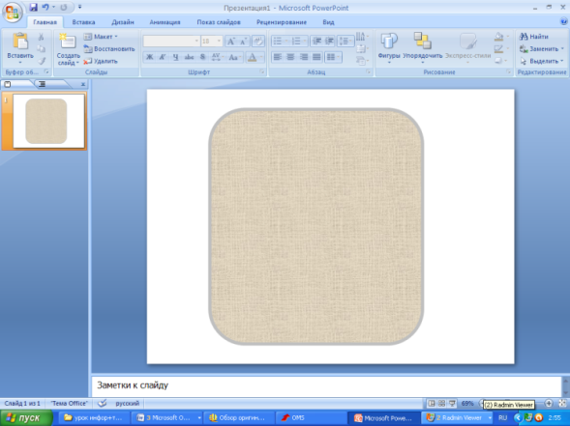
- Аппликация:
Создать пустой слайд.
Для аппликации будем использовать основные элементы алтайского орнамента:

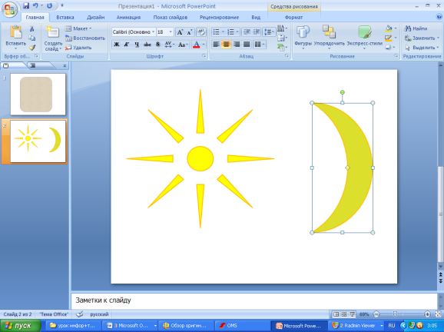
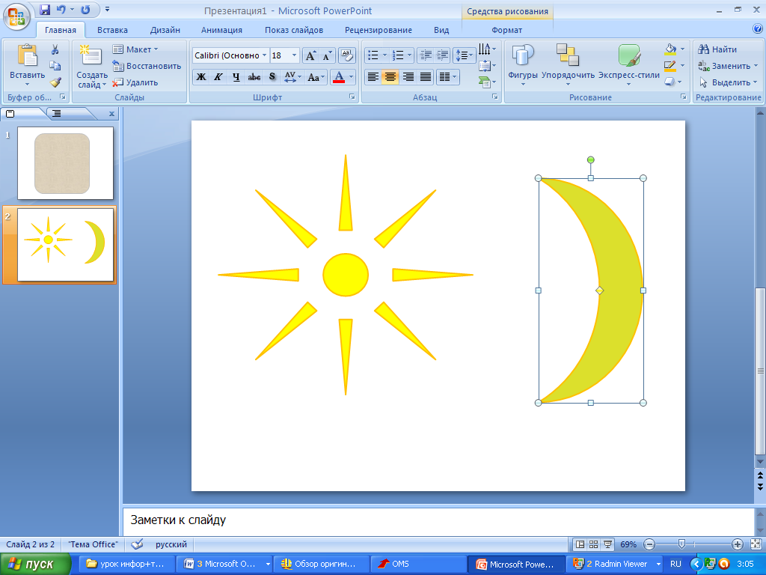
Выбрать меню вставка фигуры (Выделить фигуру, можно изменить наклон и форму, передвигая зеленый и желтый указатель соответственно). Изменить заливка фигуры и контур фигуры

Некоторых фигур нет в коллекции, но можем попробовать нарисовать. Рассмотрим пример.
Выбрать меню вставка фигуры линии кривая. Нарисуем часть фигуры Рис 1. Копировать фигуру и вставить Рис 2. Выделить фигуру двойным щелчком выбрать отразить с лева на право Рис 3. Осталось только соединить две часть (Выполнить группировку: выделяем 2 фигуры нажав клавиши ctrl и alt, правая кнопка мыши, группировка, группировать. Это позволит соединить две части в одно целое)
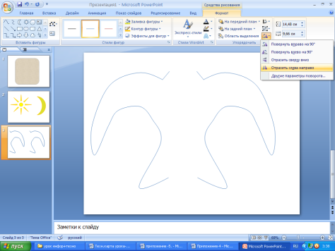
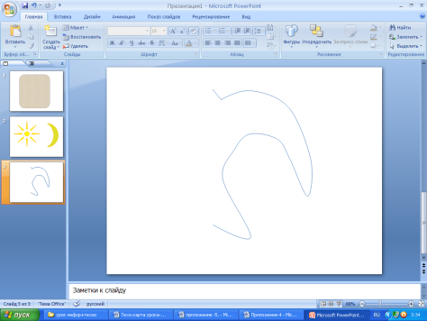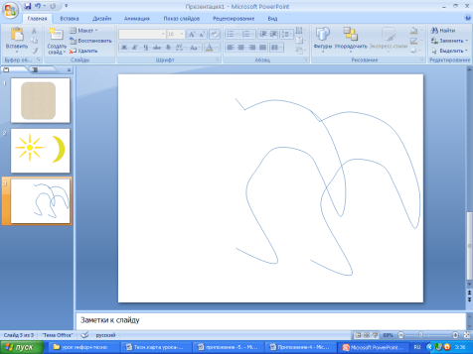
Рис 1 Рис 2 Рис 3
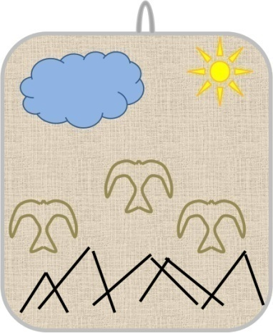
Выполнив аппликации, копируем изображения на 1 слайд (Если необходимо, то вставить несколько копий) делаем группировку.
- Модель готова.
- Распечатать каждый элемент прихватки. По готовым шаблонам вырезать элементы из ткани, составить композицию, приметать детали и застрочить швом «зигзаг».

